* **HTML5技术项目策划—射击项目**

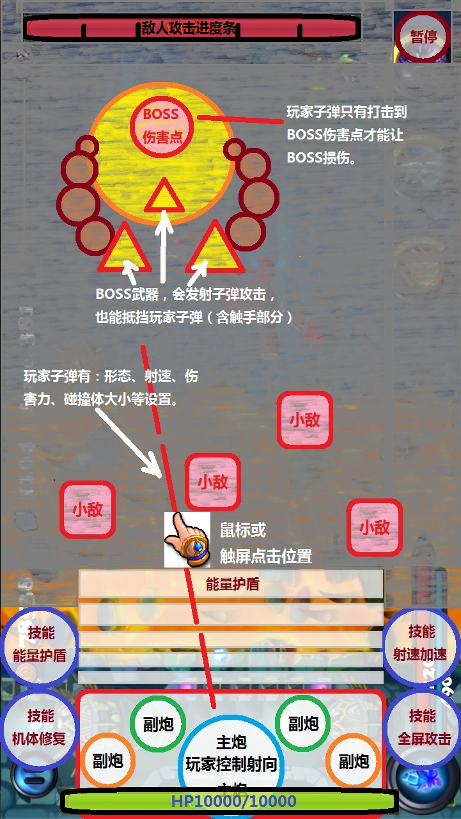概念图：

1. 敌人进击进度条
2. 暂停按钮
3. BOSS伤害点
4. BOSS触手
5. BOSS武器
6. 小敌
7. 能量护盾
8. 敌人子弹
9. 玩家子弹
10. 玩家HP碰撞体
11. 玩家控制主炮
12. 非玩家控制副炮
13. 玩家HP条
14. 玩家技能1-全屏攻击
15. 玩家技能2-射速加速
16. 玩家技能3-机体修复
17. 玩家技能4-超级护盾
18. 玩家鼠标（或触屏）点击位置

第一阶段目标：2015/8/20

实现： 2.暂停按钮。

6.小敌。

7.能量护盾。

8.敌人子弹。

9.玩家子弹。

10.玩家HP碰撞体。

11.玩家控制主炮。

13.玩家HP条。

功能说明：

2.暂停按钮：鼠标（或触屏）点击画面右上的【暂停】ICON，画面所有能动物件暂停动作，再次点击画面所有能动物件恢复继续动作状态。

6.小敌：由画面顶部位置随机出现，有HP、撞击型（带攻击力数值）、发射子弹型（子弹带攻击力数值）、移动速度等属性，小敌相互没有碰撞，图形在画面上可以交叠。

7.能量护盾：分5层，分别有HP，当一层的HP=0，即消失一层，5秒时间可复活一层，当5层能量护盾完全消失，则敌人攻击开始对【玩家HP碰撞体】产生作用。撞击型小敌可以穿越能量护盾（移动速度变慢），直接到【玩家HP碰撞体】产生作用。

8.敌人子弹：有形态（任意角度直线、曲线等等，第一阶段暂不实现）、射速、伤害力、碰撞体大小等属性设置。

9.玩家子弹：有形态（任意角度直线、曲线等等，第一阶段暂不实现）、射速、伤害力、碰撞体大小等属性设置。

10.玩家HP碰撞体：当撞击型小敌、小敌子弹碰撞到【玩家HP碰撞体】时，玩家HP产生损害（玩家HP条产生图形改变），数值=撞击型小敌的攻击力或小敌子弹的攻击力。

11.玩家控制主炮：主炮位置不能改变，随玩家的鼠标（触屏）点击位置发射【玩家子弹】，有主炮旋转的圆心点（不能改变）、主炮图形、射击方向（主炮圆心->玩家鼠标（触屏）点击位置的一矢量），主炮图形随射击方向改变显示角度。

13.玩家HP条：图形化记录玩家HP数据，玩家HP归零，游戏结束。

待